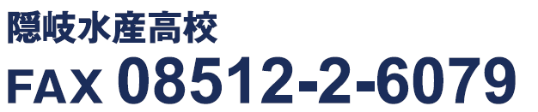
チーム名

代表者
チームはどのような集まりですか?（例: 同じ職場、昭和○年卒業生）
※プログラムに掲載致します。

住所

電話番号

出場部門 混成の部 ・ 男子の部
No. | 氏 名 | 性 別 | No. | 氏 名 | 性 別 | No. | 氏 名 | 性 別
1 |  | 男・女 | 8 |  | 男・女 | 15 |  | 男・女
2 |  | 男・女 | 9 |  | 男・女 | 16 |  | 男・女
3 |  | 男・女 | 10 |  | 男・女 | 17 |  | 男・女
4 |  | 男・女 | 11 |  | 男・女 | 18 |  | 男・女
5 |  | 男・女 | 12 |  | 男・女 | 19 |  | 男・女
6 |  | 男・女 | 13 |  | 男・女 | 20 |  | 男・女
7 |  | 男・女 | 14 |  | 男・女 | 21 |  | 男・女
※個人情報保護法に基づき、申込書に記入戴きました情報は第17回全隠岐カッターレース大会以外の目的には使用致しません。

 | 月日(曜日) | 時間帯 | 隠岐水産高校教員の補助
1回目 | 月 日 曜日 | 時 分～ 時 分 | 必要 ・ 不必要
2回目 | 月 日 曜日 | 時 分～ 時 分 | 必要 ・ 不必要
